МИНИСТЕРСТВО СЕЛЬСКОГО ХОЗЯЙСТВА РФ

ФГОУ ВПО ИжГСХА

КАФЕДРА «ЭКСПЛУАТАЦИИ

МАШИННО-ТРАКТОРНОГО ПАРКА»

ПОЯСНИТЕЛЬНАЯ ЗАПИСКА К КУРСОВОМУ ПРОЕКТУ

тема: «Организация работы зоны уборочно-моечных работ для автотранспортного предприятия г. Ижевска»

ВЫПОЛНИЛ:

ДЕРЕЕВ А.С.

ИЖЕВСК

2004

СОДЕРЖАНИЕ

Задание на курсовой проект

Введение

1.Расчетно-технологическая часть.

1.1 Расчет годового пробега парка.

1.1.1 Корректирование межремонтного пробега

1.1.2 Средний пробег до капитального ремонта

1.1.3 Корректирование удельного простоя в техническом обслуживании и ремонте

1.1.4 Расчет коэффициента технической готовности

1.1.5 Расчет коэффициента выпуска подвижного состава

1.1.6 Расчет годового пробега парка

1.2 Расчет производственной программы по техническому обслуживанию

1.2.1 Расчет количества уборочно-моечных работ (УМР)

1.2.2 Корректирование периодичности технического обслуживания

1.2.3 Расчет производственной программы по техническому обслуживанию

1.3 Корректирование трудоёмкости технического обслуживания

1.4 Расчет годовой трудоемкости работ

1.5 Расчет годовой трудоёмкости работ зон ТО-1 и ТО-2

1.6 Расчет годовой трудоёмкости текущего ремонта.

1.6.1 Корректирование удельной трудоёмкости текущего ремонта (ТР)

1.6.2 Годовая трудоёмкость работ текущего ремонта (ТР3)

1.6.3 Годовая трудоёмкость работ в зоне текущего ремонта (ТР3)

1.7 Расчет численности производственных рабочих.

1.7.1.Явочное число рабочих (число рабочих мест)

1.7.2.Штатное число исполнителей

2. Организация выполнения работ по техническому обслуживанию.

2.1 Выбор метода организации ТО на АТП

2.2 Технологический процесс ТО на АТП

2.3 Выбор метода и схема технологического процесса в зоне УМР

2.4 Выбор режима работы производственных подразделений

2.5 Расчет количества поточных линий в зонах ЕО

2.6 Распределение исполнителей по специальности и квалификации

2.7 Подбор технологического оборудования

2.8 Расчет производственной площади объекта проектирования

3. Техника безопасности

Литература

Задание на курсовой проект по дисциплине

«Техническая эксплуатация автотранспортных средств»

1. Организовать работу зоны уборочно-моечных работ (УМР) на автотранспортном предприятии г. Ижевска.

Исходные данные

Количество автомобилей – 350 шт.

Марка автомобиля – ВАЗ – 2106

Пробег с начала эксплуатации в долях от Lкр:

менее 0,5-А1=100

0,5…0,75-А2=100

0,75…1,0-А3=50

более 1,0-А4=100

Количество автомобилей, прошедших капитальный ремонт, Аи"- 80 шт.

Среднесуточный пробег λсс- 150 км.

Количество рабочих дней в году – 250 дн.

Средняя продолжительность работы автомобиля в смену-8ч.

Количество смен- 1

2. Разработать операционную (технологическую) карту на выполнение обтирки, сушки в зоне УМР.

ВВЕДЕНИЕ

В производстве продуктов питания для населения и сырья для промышленности осуществляется большой объем перевозок.

В связи с этим предъявляются принципиально новые требования к транспорту. Прежде всего необходимо:

повышать производительность труда;

снижать транспортные расходы;

не допускать снижения качества продукции и уменьшать потери на транспортировке, перевалке и хранении продуктов;

бесперебойно снабжать население продуктами питания;

бережно использовать землю, отводимую под дороги;

улучшать условия труда на транспорте, при перевалке и хранению грузов;

Для роста производительности труда, уборки и хранения полученной продукции без потерь особенно важно всесторонне согласовывать работы по транспортировке, перевалке и хранению с другими операциями и максимально их рационализировать.

Из-за несвоевременной уборки и вывозки с поля портятся пищевые и кормовые продукты, промышленного сырья и д.р., а качество продукции животноводства, вовремя не доставленной к пунктам переработки и потребления, значительно ухудшаются. Всё это отрицательно сказывается на производственных расходах, а если учитывать потери и ухудшение качества.

Транспортные работы в сельском хозяйстве, в противоположность перевозкам в промышленности и других отраслях народного хозяйства, характеризуется рядом неблагоприятных особенностей, а именно: многообразием грузов, большим расстоянием перевозок, тяжелыми дорожными условиями и т.д., поэтому транспортным перевозкам надо уделять соответствующее внимание и улучшать условия труда.

Одной из важнейших проблем, стоящих перед автомобильным транспортом, является повышение эксплуатационной надежности автомобилей, и снижение затрат на их содержание. Решение этой проблемы, с одной стороны, обеспечивается автомобильной промышленностью за счет выпуска автомобилей с большой надежностью и технологичностью (ремонтопригодностью), с другой стороны — совершенствованием методов технической эксплуатации автомобилей; повышением производительности труда, снижением трудоемкости работ по техническому обслуживанию (ТО) и ремонту автомобилей; увеличением их мёжремонтных пробегов. Это требует создания необходимой производственной базы для поддержания подвижного состава в исправном состоянии, широкого применения средств механизации и автоматизации производственных процессов, расширения строительства и улучшения качества дорог.

Для их решения необходимо изучение закономерностей изменения технического состояния, автомобиля (агрегата, узла, механизма) под влиянием различных факторов в процессе его эксплуатации. Знание этих закономерностей обусловливает разработку и применение научно обоснованных методов поддёржания автомобилей в технически исправном состоянии, т. е. управления их работоспособностью. Эти методы базируются на использовании математической статистики, теории вероятности, теории надежности, диагностики и других дисциплин.

Вопросы организации материально-технического снабжения и научно обоснованного нормирования включают процессы, пере возки (получения) хранения, раздачи, нормирования расхода эксплуатационных и ремонтных материалов, запасных частей, агрегатов и мероприятия по их экономии, обеспечивающие уменьшение затрат на содержание парка автомобилей.

Важнейшей задачей технической эксплуатации автомобилей является совершенствование методов проектирования технической базы: АТП, гаражей и станций технического обслуживания, обеспечивающих выполнение всех вышеуказанных требований по содержанию парка автомобилей.

Цель курсового проекта:

1. Углубить и закрепить теоретические и практические знания по предмету техническое обслуживание автомобилей.
2. Углубить и систематизировать знания студентов по решению вопросов технологического проектирования производственных подразделений технической службы современных АТП.
3. Углубить и закрепить навыки по разработке конструкций приспособлений, составлению технологических карт на техническое обслуживание узлов, механизмов и агрегатов автомобиля.
4. Привить навыки самостоятельного принятия решения и его технического обоснования в соответствии с рекомендациями нормативной и справочной литературы.

Основные задачи:

- расчет объема работ и численности исполнителей;

- разработка вопросов организации и технологии выполнения работ;

- принятие планировочного решения;

- разработка мероприятий по технике безопасности;

- анализ и усовершенствования конструкции приспособлений, применяемых при выполнении работ по ТО.

1. Расчетно-технологическая часть

1.1 Расчет годового пробега парка

1.1.1 Корректирование межремонтного пробега.

Цель корректирования – приведение нормативных величин к конкретным условиям работы автотранспортного предприятия.

Корректирование нормы межремонтного пробега выполняется по формуле:

Lкр = Lкрн · К, тыс. км (1)

где: Lкр – скорректированный пробег до капитального ремонта;

Lкрн – нормативный пробег до капитального ремонта;

К – общий коэффициент корректирования.

Lкрн в км принимаем по (1, табл. 2.3).

Общий коэффициент корректирования рассчитывается по формуле:

К = К1 ∙ К2 ∙ К3 (2)

где: К1 – коэффициент корректирования нормативов в зависимости от категории условий эксплуатации; (1,табл.2.8)

К2 – коэффициент корректирования нормативов в зависимости от модификации подвижного состава и способа организации его работы; (1,табл.2.9)

К3 – коэффициент корректирования нормативов в зависимости от природно-климатических условий. (1,табл.2.10)

Таблица 1.1. Корректирование пробега до капитально ремонта

|  |  |  |  |  |  |  |
| --- | --- | --- | --- | --- | --- | --- |
| Марка, модель  п/состава | Lкрн,  тыс. км | К1 | К2 | К3 | К | Lкр,  тыс. км |
| ВАЗ-2106 | 125 | 0,8 | 1 | 1 | 0,8 | 100 |

1.1.2. средний пробег до капитального ремонта.

Поскольку все автомобили на АТП имеют различный пробег с начала эксплуатации, то рассчитываем средневзвешенную норму межремонтного пробега по формуле:

Lкрс = , тыс. км (3)



где: Lкрс – средний расчетный пробег до капитального ремонта;

А′u – число автомобилей не прошедших капитальный ремонт;

А″u – число автомобилей, прошедших капитальный ремонт.

А′u и А″u принимаем по фактическому пробегу (см. задание).

Таблица 1.2 Расчет среднего межремонтного пробега

|  |  |  |  |  |
| --- | --- | --- | --- | --- |
| Марка, модель  п/состава | Lкр,  тыс. км | A′u | А′′u | Lкрс  тыс. км |
| ВАЗ-2106 | 100 | 270 | 80 | 95 |

1.1.3 Корректирование удельного простоя в техническом обслуживании и ремонте.

Корректирование выполняем по формуле:

dтор = dторн ∙ К′4ср, дн/1000 км (4)

где: dтор – скорректированный удельный простой в ТО и ремонте;

dторн – нормативный удельный простой в ТО и ремонте;

К′4cр – средний расчетный коэффициент корректирования.

Средний расчетный коэффициент корректирования рассчитываем по формуле:

К′4ср = (5)



где: А1, А2, Аn – количество автомобилей в интервале пробега, для которого принимается значение коэффициента К4′ (см. задание и (1. табл. 2.11));

К′14, К′n4 – коэффициент корректирования, учитывающий пробег с начала эксплуатации.

К′4 принимаем по (1. табл. 2.11)

dторн принимаем по (1, табл. 2.6).

Таблица 1.3 Корректирование удельного простоя в ТО и ремонте

|  |  |  |  |  |  |  |  |
| --- | --- | --- | --- | --- | --- | --- | --- |
| Марка, модель  п/состава | dторн  дн/1000 км | А1 | А2 | А3 | А4 | К14ср | dтор  дн/1000 км |
| К14 | К124 | К134 | К144 |
| ВАЗ-2106 | 0,35 | 0,7 | 1,0 | 1,3 | 1,4 | 1,07 | 0,374 |

1.1.4 Расчет коэффициента технической готовности.

Значение коэффициента технической готовности по каждой марке (модели) подвижного состава предлагается рассчитать по пробегу за цикл эксплуатации.

Расчет коэффициента технической готовности выполняем по формуле:

αт = Дэ/(Дэ + Дтор + Дкр) (6)

где: αт – расчетный коэффициент технической готовности;

Дэ – дни эксплуатации в цикле;

Дтор – дни простоя за цикл в ТО и ремонте;

Дкт – дни отсутствия авто на АТП по причине кап. Ремонта.

Дни эксплуатации в цикле рассчитываем по формуле:

Дэ = Lкрс/1сс (7)

где: 1сс – среднесуточный пробег.

Дни простоя в ТО и ремонте рассчитываем по формуле:

Дтор = dтор ∙ Lкр/1000 (8)

Дни отсутствия автомобилей на АТП по причине нахождения на капитальном ремонте:

Дкр = dкр + dтран (9)

где: dкр – дни нахождения авто на капитальном ремонте на спец. АРЗ;

dтран – дни транспортировки авто на кап. ремонте.

dтран = (0,15…0,20) · dкр (10)

dкр принимаем по (1, табл. 2.6)

Таблица 1.4.Расчет коэффициента технической готовности парка

|  |  |  |  |  |  |  |  |  |  |
| --- | --- | --- | --- | --- | --- | --- | --- | --- | --- |
| Марка, модель  п/состава | Lкрс  тыс.  км | 1сс  км | Дэ  дн | dтор | Дтор  км | dкр  дн | dтран  дн | Дкр  дн | αт |
| ВАЗ-2106 | 95 | 150 | 636 | 0,374 | 36 | 18 | 2,7 | 21 | 0,92 |

1.1.5 Расчет коэффициента выпуска подвижного состава.

Коэффициент выпуска автомобилей рассчитывается по формуле:

αи = Дрг · αт · Ки / 365, (11)

где: αи – коэффициент выпуска автомобилей;

Дрг – дни работы в году авто на линии;

Ки – коэффициент внеэксплуатационного простоя.

Коэффициент внеэксплуатационного простоя характеризует организацию работы подвижного состава.

Рекомендуется принять Ки = 0,93 -:- 0,97

Дрг – см. зададание.

Таблица 1.5

Расчет коэффициента выпуска подвижного состава

|  |  |  |  |  |
| --- | --- | --- | --- | --- |
| Марка, модель  п/состава | Дрг | αт | αи | Принятый Ки |
| ВАЗ-2106 | 250 | 0,92 | 0,59 | 0,95 |

1.1.6 Расчет годового пробега парка.

Расчет годового пробега по марке подвижного состава производится по формуле:

Lг = 365 ∙ Аи · 1сс · αи, км (12)

где: Аи – списочное число подвижного состава.

Таблица 1.6. Расчет годового пробега подвижного состава

|  |  |  |  |  |
| --- | --- | --- | --- | --- |
| Марка, модель  п/состава | Аи  шт | 1сс  км | αи | 1г  тыс. км |
| ВАЗ-2106 | 350 | 150 | 0,59 | 11306 |

1.2.1 Расчет количества уборочно-моечных работ (УМР).

Количество ежедневных обслуживаний рассчитывается по автомобилям.

Nео = Lг/1сс (13)

где: Nео – годовое количество ежедневных обслуживаний.

Количество УМР за год следует рассчитать по формуле:

Nумр=(1,10…1,15)· Nео, (14)

где: Nумр – годовое количество уборочно-моечных работ.

Сменная программа уборочно-моечных работ.

Для ее расчета рекомендуется воспользоваться формулой:

Nумс = Nумр/(Дргу · Ссм) (15)

где: Nумс – сменная программа уборочно-моечных работ.

Дргу – количество дней работы в году зоны УМР.

Ссм – число смен работы за сутки зоны уборочно-моечных работ.

Таблица 1.7 Расчет программы уборочно-моечных работ.

|  |  |  |  |  |  |
| --- | --- | --- | --- | --- | --- |
| Марка, модель  п/состава | Lг  тыс. км | 1сс  км | Nео | Nумр | Nумс |
| ВАЗ-2106 | 11306 | 150 | 75373 | 82910 | 332 |

1.2.2. Корректирование периодичности технического обслуживания.

(ТО-1, ТО-2, Д-1, Д-2, ТР)

Корректирование периодичности ТО-1.

Корректирование выполняем по формуле:

L1 = L1н · К1 · К3, км (16)

где: L1 – скорректированная периодичность ТО-1.

L1н – нормативная периодичность ТО-1. (L1н=4000 км )

К1 – коэффициент, учитывающий категорию условий эксплуатации.

К3 – коэффициент, учитывающий климатические условия.

К1 принимаем по (1, табл. 2.8)

К3 принимаем по (1, табл. 2.10)

Корректирование периодичности ТО-1 по кратности к среднесуточному пробегу.

n1 = L1/lcc (17)

где: n1 – коэффициент кратности периодичности ТО-1 к среднесуточному пробегу.

Расчетная периодичность ТО-1

L1p = 1cc · n1, км (18)

где: L1p – расчетная периодичность ТО-1.

Таблица 1.8 Корректирование периодичности ТО-1

|  |  |  |  |  |  |  |
| --- | --- | --- | --- | --- | --- | --- |
| Марка, модель  п/состава | L1  км | K1 | K3 | lcc  км | n1 | L1p  км |
| ВАЗ-2106 | 3200 | 0,8 | 1,0 | 150 | 21 | 3150 |

Корректирование периодичности ТО-2.

Корректирование выполняется по формуле:

L2 = L2н · K1 · K3, км (19)

где: L2 – скорректированная периодичность ТО-2.

L2н – нормативная периодичность ТО-2.

Корректирование периодичности ТО-2 по кратности к периодичности ТО-1.

n2 = L2/L1р (20)

где: n2 – коэффициент кратности периодичности ТО-2 к периодичности ТО-1.

Расчетная периодичность ТО-2.

L2р = L1р · n2, км (21)

где: L2р – расчетная периодичность ТО-2.

Таблица 1.9 Корректирование периодичности ТО-2

|  |  |  |  |  |  |  |
| --- | --- | --- | --- | --- | --- | --- |
| Марка, модель  п/состава | L2н  км | K1 | K3 | L1р  км | n2 | L2р  км |
| ВАЗ-2106 | 16000 | 0,8 | 1,0 | 3150 | 5 | 15750 |

1.2.3 Расчет производственной программы по техническому обслуживанию.

(ТО-1, ТО-2, Д-1, Д-2, ТР)

Годовое количество ТО-2 рассчитывается по формуле:

N2 = Lг/L2р (22)

где: N2 – годовое количество ТО-2.

(ТО-2 и Д-2 переходят к расчету сменной программы по ТО-2)

Годовое количество ТО-1 рассчитываем по формуле:

N1 = Lг/L1р – N2 (23)

где: N1 – годовое количество ТО-1.

Рассчитываем сменную программу.

Техническое обслуживание N1.

N1с = N1/(Дрт · Сст) (24)

где: N1с – сменная программа по ТО-1.

Техническое обслуживание № 2.

N2с = N2/(Дрт · Сст) (25)

где: N2с – сменная программа по ТО-2.

Таблица 1.10 Расчет производственной программы по ТО-2

|  |  |  |  |  |  |  |  |
| --- | --- | --- | --- | --- | --- | --- | --- |
| Модель, марка  п/состава | Lг тыс.  км | L2р  км | N2 | Дрт | Сст | N2с | Примеча-  ние |
| ВАЗ-2106 | 11306 | 15750 718 | | 250 | 1 | 3 | Универсальный пост |

Таблица 1.11 Расчет производственной программы по ТО-1

|  |  |  |  |  |  |  |  |  |
| --- | --- | --- | --- | --- | --- | --- | --- | --- |
| Модель, марка  п/состава | Lг тыс.  км | L1р  км | N2 | N1 | Дрт | Сст | N1с | Примеча-  ние |
| ВАЗ-2106 | 11306 | 3150 | 718 | 2871 | 250 | 1 | 11 | Универсаль-  ный пост |

Расчет годового количества сезонных обслуживаний выполняем по формуле:

Nсо = 2 · Аи (26)

Nсо=2· 350=700

где: Nсо – годовое количество сезонных обслуживаний

Расчет программы работ на постах поэлементной диагностики.

Nд2 = 1,2 · N2 (27)

где: Nд2 – годовая программа по Д-2.

Сменная программа на постах Д-2

Nд2с = Nд2/(Дрд ·Ссд) (28)

где: Nд2с – сменная программа работ по Д-2.

Дрд – число дней работы в году постов Д-2.

Ссд – число смен работы в сутки постов Д-2.

Таблица 1.12 Расчёт производственной программы на постах Д-2

|  |  |  |  |  |  |
| --- | --- | --- | --- | --- | --- |
| Марка, модель  п/состава | N2 | Nд2 | Дрд | Ссд | Nд2с |
| ВАЗ-2106 | 718 | 862 | 250 | 1 | 3 |

Расчёт программы работ на постах общей диагностики.

Годовое количество обслуживаний на постах Д-1.

Nд1 = 1.1 · N1 + N2 (29)

где: Nд1 – годовая программа по Д-1.

Сменная программа на постах Д-1

Nд1с = Nд1/(Дрд · Ссд) (30)

где: Nд1с – сменная программа работ по Д-1

Дрд – число дней работы в году постов Д-1.

Ссд – число смен работы в сутки постов Д-1.

Таблица 1.13 Расчёт производственной программы на постах Д – 1

|  |  |  |  |  |  |  |
| --- | --- | --- | --- | --- | --- | --- |
| Марка, модель  п/состава | N2 | N1 | Nд1 | Дрд | Ссд | Nд1с |
| ВАЗ-2106 | 718 | 2871 | 3876 | 250 | 1 | 16 |

1.3 Корректирование трудоёмкости технического обслуживания.

(УМР, ТО-1, ТО-2, Д-1, Д-2, ТР)

Корректирование трудоемкости ежедневного обслуживания.(УМР)

tео = tеон · К2 · К5, чел.ч (31)

где: tео – скорректированная трудоемкость ЕО.

tеон – нормативная трудоемкость ЕО.

К2 – коэффициент учитывающий модификацию подвижного состава и организацию его работы.

К5 – коэффициент учитывающий размеры АТП и число технологически совместимых групп п/состава.

tеон принимаем по (1, табл. 2.2)

К2 принимаем по (1, табл. 2.9)

К5 принимаем по (1, табл.2.12)

Таблица 1.14 Корректирование трудоемкости ежедневного обслуживания

|  |  |  |  |  |
| --- | --- | --- | --- | --- |
| Марка, модель  п/состава | tеон  чел.ч | К2 | К5 | tео  чел.ч |
| ВАЗ-2106 | 0,3 | 1 | 0,85 | 0,25 |

Расчет трудоемкости уборочно-моечных работ.

Трудоемкость работ ежедневного обслуживания включает в себя уборочные, моечные и обтирочные работы, выполняемые вручную (моечные – с помощью ручной шланговой мойки).

Трудоемкость работ при использовании механизации рассчитывается по формуле:

tумр = tео · Пр, чел.ч (32)

где: tумр – трудоемкость уборочно-моечных работ.

Пр – процент работ выполняемых вручную. (10 % работа оператора)

Таблица 1.15 Расчет трудоемкости уборочно-моечных работ

|  |  |  |  |  |  |  |
| --- | --- | --- | --- | --- | --- | --- |
| Марка, модель  п/состава | Процент ручных работ в т.ч. | | | | tео  чел.ч | tумр  чел.ч |
| Убор. | Моеч. | Обтир. | Всего |
| ВАЗ-2106 | 15 | 10 | 15 | 40+10 | 0,25 | 0,125 |

Корректирование трудоемкости технического обслуживания N 1. (ТО-1, ТР).

Корректирование выполняем по формуле:

t1 = t1н · К2 · К5, чел.ч (33)

где: t1 – скорректированная трудоемкость ТО-1.

t1н – нормативная трудоемкость ТО-1.

К2 – коэффициент учитывающий модификацию подвижного состава и организацию его работы.

К5 – коэффициент, учитывающий размеры АТП и количества технологически совместимых групп п/состава.

t1н принимаем по (1, табл. 2.2)

К2 принимаем по (1, табл. 2.9)

К5 принимаем по (1, табл. 2.12)

Таблица 1.14 Корректирование трудоемкости технического обслуживания N 1.

|  |  |  |  |  |
| --- | --- | --- | --- | --- |
| Марка, модель  п/состава | t1н  чел.ч | К2 | К5 | t1  чел.ч |
| ВАЗ-2106 | 2,3 | 1,0 | 0,85 | 1,955 |

Корректирование трудоемкости технического обслуживания N 2. (ТО-2, ТР).

Корректирование выполняем по формуле:

t2 = t2н · К2 · К5, чел.ч (34)

где: t2 – скорректированная трудоемкость ТО-2.

t2н – нормативная трудоемкость ТО-2, (1, табл. 2.2).

К2 – коэффициент учитывающий модификацию подвижного состава и организацию его работы, (1, табл. 2.9).

К5 – коэффициент, учитывающий размеры АТП и число технологически совместимых групп п/состава, (1, табл. 2.12).

Таблица 1.14 Корректирование трудоемкости технического обслуживания N 2

|  |  |  |  |  |
| --- | --- | --- | --- | --- |
| Марка, модель  п/состава | t2н  чел.ч | К2 | К5 | t2  чел.ч |
| ВАЗ-2106 | 9,2 | 1,0 | 0,85 | 7,82 |

Трудоемкость дополнительных работ сезонного обслуживания.

Трудоемкость дополнительных работ сезонного обслуживания рассчитываем по формуле:

tco = Cco · t2, чел.ч (35)

tсо=0,2·7,82=1,56 чел-ч.

где: tсо - трудоемкость дополнительных работ сезонного обслуживания.

Ссо – процент дополнительных работ по сезонному обслуживанию от трудоемкости ТО-2, (1, п. 2.11.2).

Нормативы трудоемкости СО составляют от трудоемкости ТО-2: 20 % для прочих районов. (1, п. 2.11.2)

Корректирование трудоемкости общей диагностики. (Д-1, ТО-1).

Корректирование выполняем по формуле:

tд1 = tд1н · К2 · К5, чел.ч (36)

где: tд1 – скорректированная трудоемкость Д-1.

tд1н – нормативная трудоемкость Д-1. (прил. 3)

К2 – коэффициент учитывающий модификацию подвижного состава и организацию его работы. (1, табл. 2.9)

К5 – коэффициент учитывающий размеры АТП и число технологически совместимых групп п/состава. (1, табл. 2.12)

Таблица 1.15 Корректирование трудоемкости общей диагностики

|  |  |  |  |  |
| --- | --- | --- | --- | --- |
| Марка, модель  п/состава | tд1н  чел.ч | К2 | К5 | tд1  чел.ч |
| ВАЗ-2106 | 0,83 | 1,0 | 0,85 | 0,71 |

Корректирование трудоемкости поэлементной диагностики. (Д-2, ТО-2).

Корректирование выполняем по формуле:

tд2 = tд2н · К2 · К5, чел.ч (37)

где: tд2 – скорректированная трудоемкость Д-2.

tд2н – нормативная трудоемкость Д-2. (прил. 4).

К2 – коэффициент учитывающий модификацию подвижного состава и организацию его работы. (1, табл. 2.9).

К5 – коэффициент учитывающий размеры АТП и число технологически совместимых групп п/состава. (1, табл. 2.12).

Таблица 1.16 Корректирование трудоемкости поэлементной диагностики

|  |  |  |  |  |
| --- | --- | --- | --- | --- |
| Марка, модель  п/состава | tд2н  чел.ч | К2 | К5 | tд2  чел.ч |
| ВАЗ-2106 | 1,72 | 1,0 | 0,85 | 1,462 |

1.4 Расчет годовой трудоемкости работ.

Ежедневное обслуживание. (УМР)

Годовую трудоемкость уборочно-моечных работ рассчитываем по формуле:

Тумр = tумр · Nумр, чел.ч (38)

где: Тумр – годовая трудоемкость уборочно-моечных работ.

Таблица 1.17 Расчет годовой трудоемкости уборочно-моечных работ

|  |  |  |  |
| --- | --- | --- | --- |
| Марка, модель  п/состава | tумр  чел.ч | Nумр | Тумр  чел.ч |
| ВАЗ-2106 | 0,125 | 82910 | 10364 |

Общая диагностика. (Д-1, ТО-1)

Годовую трудоемкость общей диагностики рассчитываем по формуле:

Тд1 = tд1 · Nд1, чел.ч (39)

где: Тд1 – годовая трудоемкость общей диагностики

Таблица 1.18 Расчет годовой трудоемкости общей диагностики

|  |  |  |  |
| --- | --- | --- | --- |
| Марка, модель  п/состава | tд1  чел.ч | Nд1 | Тд1  чел.ч |
| ВАЗ-2106 | 0,71 | 3875 | 2751,2 |

Поэлементная диагностика. (Д-2, ТО-2)

Годовую трудоемкость поэлементной диагностики рассчитываем по формуле:

Тд2 = tд2 · Nд2, чел.ч (40)

где: Тд2 – годовая трудоемкость поэлементной диагностики.

Таблица 1.19 Расчет годовой трудоемкости поэлементной диагностики

|  |  |  |  |
| --- | --- | --- | --- |
| Марка, модель  п/состава | tд2  чел.ч | Nд2 | Тд2  чел.ч |
| ВАЗ-2106 | 1,462 | 862 | 1260,2 |

Годовая трудоемкость ТО-1 (ТО-1, ТР3)

Годовую трудоемкость ТО-1 рассчитываем по формуле:

Т1 = t1 · N1, чел.ч (41)

где: Т1 – годовая трудоемкость ТО-1

Таблица 1.20 Расчет годовой трудоемкости технического обслуживания N 1

|  |  |  |  |
| --- | --- | --- | --- |
| Марка, модель  п/состава | t1  чел.ч | N1 | Т1  чел.ч |
| ВАЗ-2106 | 1,955 | 2871 | 5612,8 |

Годовая трудоемкость ТО-2 и сезонного обслуживания. (ТО-2, ТР)

Годовую трудоемкость ТО-2 рассчитываем по формуле:

Т2 = t2 · N2, чел.ч (42)

где: Т2 – годовая трудоемкость ТО-2.

Годовую трудоемкость сезонного обслуживания рассчитываем по формуле:

Тсо = tco · Nco, чел.ч (43)

где: Тсо – годовая трудоемкость дополнительных работ по сезонному обслуживанию.

Таблица 1.21 Расчет годовой трудоемкости техническог обслуживания N2 и сезонного обслуживания

|  |  |  |  |  |  |  |
| --- | --- | --- | --- | --- | --- | --- |
| Марка, модель  п/состава | t2  чел.ч | N2 | T2  чел.ч | tсо  чел.ч | Nсо | Tсо  чел.ч |
| ВАЗ-2106 | 7,82 | 718 | 5614,7 | 1,56 | 700 | 1092 |

1.5 Расчет годовой трудоемкости работ зон ТО-1 и ТО-2.

Зона технического обслуживания N1. (ТО-1, ТР – сопутствующий ремонт в зоне ТО-1)

Трудоемкость работ в зоне ТО-1 рассчитываем по формуле:

Т1 = с · Т1 – Тд1 + Тcoп1, чел. ч (44)

где: Т1 – годовая трудоемкость работ в зоне ТО-1.

с – коэффициент, учитывающий способ организации выполнения работ в зоне ТО-1.

Тсоп1 – трудоемкость сопутствующего текущего ремонта, выполняемого в зоне ТО-1.

с = 1 при организации производства ТО-1 без применения поточной линии.

с = 0,75-:-0,80 при применении поточной линии на ТО-1.

Тсоп1 = 0,20 · Т1, чел.ч (45)

Таблица 1.22 Расчет трудоемкости работ в зоне ТО-1

|  |  |  |  |  |  |
| --- | --- | --- | --- | --- | --- |
| Модель, марка  п/состава | Т1  чел.ч | с | Тд1  чел.ч | Тсоп1  чел.ч | Т13  чел.ч |
| ВАЗ-2106 | 5612,8 | 1 | 2751,2 | 1122,56 | 3984,16 |

Зона технического обслуживания N 2. (ТО-2, ТР – сопутствующий ТР в зоне ТО-2).

Трудоемкость работ в зоне ТО-2 рассчитывается по формуле:

Т2 = с · (Т2 + Тсо) – Тд2 + Тсоп2, чел.ч (46)

где: Т2 – годовая трудоемкость работ в зоне ТО-2.

с – коэффициент, учитывающий способ организации выполнения работ в зоне ТО-2.

Тсоп2 – трудоемкость сопутствующего текущего ремонта, выполняемого в зоне ТО-2.

с = 1 при организации производства ТО-2 без применения поточной линии.

с = 0,75-:-8,0 при применении поточной линии на ТО-2.

Тсоп2 = 0,20 · (Т2 + Тсо), челч (47)

Таблицу 1.23 Расчет трудоемкости работ в зоне ТО-2

|  |  |  |  |  |  |  |
| --- | --- | --- | --- | --- | --- | --- |
| Модель, марка  п/состава | Т2  чел.ч | Тсо  чел.ч | с | Тд2  чел.ч | Тсоп2  чел.ч | Т23  чел.ч |
| ВАЗ-2106 | 5614,7 | 1092 | 1 | 1260,2 | 1341,34 | 6787,84 |

1.6 Расчет годовой трудоемкости текущего ремонта

1.6.1 Корректирование удельной трудоемкости текущего ремонта (ТР).

Корректирование выполняем по формуле:

tтр = tтрн · К1 · К2 · К3 · К4ср · К5, чел.ч/1000 км (48)

где: tтр – скорректированная удельная трудоемкость ТР.

tтрн – нормативная удельная трудоемкость ТР.

К1-5 – коэффициенты корректирования.

Рекомендуется принять значения нормативных величин по:tтрн (1, табл. 2.2)

К1, К2, К3, К5 соответственно в (1, табл. 2.8, 2.9, 2.10, 2.12)

К4ср рассчитывается по формуле:

К4ср = (49)



где: А1, А2, Аn – количество автомобилей в интервале пробега, для которого принимается значение коэффициента К4 (см. задание).

Таблица 1.24 Корректирование удельной трудоемкости текущего ремонта

|  |  |  |  |  |  |  |  |
| --- | --- | --- | --- | --- | --- | --- | --- |
| Марка, модель  п/состава | tтрн | К1 | К2 | К3 | К4ср | К5 | tтр |
| ВАЗ-2106 | 2,8 | 1,2 | 1,0 | 1,0 | 1,11 | 0,85 | 3,17 |

1.6.2 Годовая трудоемкость работ текущего ремонта (ТР3)

Годовую трудоемкость работ по текущему ремонту рассчитываем по формуле:

Ттр = tтр · Lг/1000, чел.ч (50)

где: Ттр – годовая трудоемкость работ текущего ремонта.

Таблица 1.25 Годовая трудоемкость работ по текущему ремонту

|  |  |  |  |
| --- | --- | --- | --- |
| Марка, модель  п/состава | tтр  чел.ч/1000 км | Lг  тыс. км | Tтр  чел.ч |
| ВАЗ-2106 | 3,17 | 11306 | 35840 |

1.6.3 Годовая трудоемкость работ в зоне текущего ремонта (ТР3).

Годовую трудоемкость работ в зоне ТР рассчитываем по формуле:

Ттр = Сз · Ттр – Тсоп1 – Тсоп2, чел.ч (51)

где: Ттр – годовая трудоемкость работ в зоне ТР.

Сз – процент работ ТР, выполняемых в зоне ТР.

Таблица 1.26 Годовая трудоемкость работ в зоне текущего ремонта

|  |  |  |  |  |  |
| --- | --- | --- | --- | --- | --- |
| Марка, модель  п/состава | Ттр  чел.ч | Сз | Тсоп1  чел.ч | Тсоп2  чел.ч | Ттрз  чел.ч |
| ВАЗ-2106 | 35840 | 0,7 | 1122,56 | 1341,34 | 22624,1 |

1.7 Расчет численности производственных рабочих

При расчете численности производственного персонала различают явочное или технологически необходимое – Рт и Рш число исполнителей.

1.7.1 Явочное число рабочих (число рабочих мест).

Рт = Т1/Фрм (52)

Рт=46612/2050=23чел.

где: Рт – число рабочих мест;

Т1 – годовой объем работ (трудоемкость);

Фрм – годовой фонд времени рабочего места.

Годовой производственный форд рабочего места можно рассчитать по формулам:

При пятидневной рабочей неделе

Фрм = Тсм · (Дкг – Дв – Дп) (53)

Фрм=8,2·(365-104-11)=2050

где: Тсм – продолжительность рабочей смены,

при пятидневной Тсм = 8.2 ч.

Дкг – число календарных дней в году;

Дв – число выходных дней в году;

Дп – число праздничных дней в году;

Дпп – число предпраздничных и субботних дней в году с сокращенной на 1 час продолжительности смены.

2.7.2. Штатное число исполнителей.

Рш = Т1/Фэр  (54)

Рш=46612/1779=26чел.

где: Рш – численность штатных рабочих;

Т1 – годовой объем работ (трудоемкость);

Фэр – эффективный годовой фонд времени штатного рабочего.

Эффективный фонд времени штатного рабочего можно рассчитать по формуле:

Фэр = Фрм – tотп – tуп (55)

Фэр= 2050-197-74=1779

где: tотп – продолжительность отпуска, час;

tуп – потери рабочего времени по уважительным причинам, ч.

toтп = Дотп · Тсм, час (56)

tотп=24·8,2=197 час

где: Дотп – продолжительность отпуска, дней;

Тсм = 8.2. час – пятидневная рабочая неделя

tуп = 0,04 · (Фрм – tотп), час (57)

tуп= 0,04· (2050-197)=74 час

2. Организация выполнения работ по техническому обслуживанию подвижного состава

2.1 Выбор метода организации технического обслуживания на АТП

Существуют различные методы организации производства ТО и ТР подвижного состава, но по данным исследований, около 25% рабочего времени теряется из-за отсутствия четкого планирования и контроля работы производственных подразделений и отдельных исполнителей. Неправильное использование материальных ресурсов происходит из-за децентрализованного распределения автомобилей по производственным постам (образование очереди) и исполнителям. Поэтому выбираем метод специализированных бригад. Метод специализированных бригад представляет собой такую форму организации производства, при которой работы каждого вида ТО и ТР выполняются специализированными бригадами рабочих (рис. 13.2). Бригады, выполняющие ЕО, ТО-1, ТО-2 и ремонт агрегатов, комплектуются из рабочих необходимых специальностей, имеют свой объем работ, соответствующий штат исполнителей и отдельный фонд заработной платы. Соответствующая схема управления производством показана на рис. 13.1.

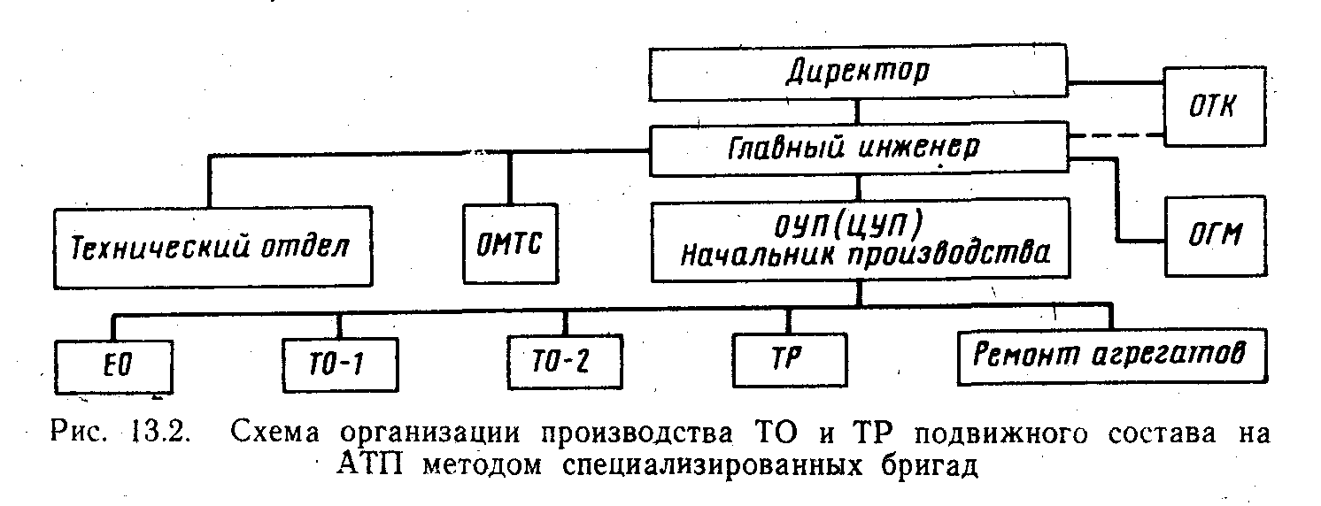

При такой организации работ обеспечивается технологическая однородность каждого участка (зоны), облегчается маневрирование внутри него людей, инструмента оборудования, упрощаются руководство и учет количества выполненных, тех или иных видов технических воздействий.

Эффективность данного метода повышается при централизованном управлении производством и применении комплексной системы управления качеством ТО и ТР, с соответствующим обеспечением персональной ответственности исполнителей за результаты работ.

Применительно к существующей планово-предупредительной системе обслуживания и ремонта подвижного состава с использованием метода специализированных бригад разработана система организации управления производством, получившая название централизованной системы управления ЦУП) (рис. 13.4).

Система ЦУП предусматривает:

1. Четкое разделение административных и оперативных функций между руководящим персоналом.

2. Сбор, обработку и анализ информации о состоянии производственных ресурсов и объемах работ, подлежащих выполнению и осуществляемых в целях планирования производства и контроля его деятельности.

З. Организацию ПТО и ремонта подвижного состава, основанную на технологическом принципе формирования производственных подразделений. При этом каждый вид технического обслуживания выполняется специализированной бригадой или участком (участки малярный, электротехнический, агрегатный, шиномонтажный и др).

4. Объединение производственных подразделений (бригад, участков) выполняющих однородные работы, в производственных комплексах: комплекс технического обслуживания и диагностики (ТОД), который объединяет бригады ЕО, ТО-1, ТО-2 и диагностики; комплекс текущего ремонта (ТР), в который входят подразделения, выполняющие ремонтные работы непосредственно на автомобиле; комплекс ремонтных участков (РУ), включающий подразделения, занятые восстановлением оборотного фонда агрегатов, узлов и деталей.

Следует указать, что имёется ряд подразделений, практически осуществляющих работы как связанные, так и не связанные с непосредственным выполнением их на автомобилях (электротехнические, жестяницкие, сварочные, малярные и др.). Отнесение этих подразделений к комплексу ТР или РУ производится обычно с учетом преобладающего вида работ (по трудоемкости).

5. Подготовку производства (осуществляемую централизованно комплексом подготовки производства), т. е. комплектование оборотного фонда запасных частей и материалов, хранение и регулировку запасов, доставку агрегатов, узлов и деталей на рабочие места, мойку и комплектование ремонтного фонда, обеспечение рабочих инструментом, а также перегон автомобилей.

Комплекс подготовки производства включает:

участок (группу) комплектации оборотного фонда, подбора запасных частей (по, заданию ЦУП), необходимых для регламентных и ремонтных работ, и доставку их на рабочие места, а так-же транспортировку агрегатов, узлов и деталей, снятых для ремонта;

промежуточный склад, где хранят агрегаты, узлы и детали (в большинстве отремонтированные) и поддерживают определенный уровень их запаса; . -

моечно-дефектовочный участок (группу), обеспечивающий прием и хранение ремонтного фонда, разборку агрегатов, мойку узлов и деталей, их дефектовку и комплектование перед отправкой на ремонт в комплекс РУ (в бригады ремонтного участка);

инструментальный участок (группу) для хранения, выдачи и ремонта инструмента;

транспортный участок (группу), осуществляющий перегон автомобилей, хранение их в зоне ожидания ремонта (ЗОР) и транспортировку тяжеловесных агрегатов, узлов и деталей.

б. Использование средств связи, автоматики, телемеханики и вычислительной техники.

На первом этапе система может эффективно работать при наличии средств диспетчерской связи и оргтехники. В соответствии с указанным выше ЦУП состоит из двух подразделений: группы (отдела) оперативного управления ОСУ); группы (отдела) обработки и анализа информации (АИ).

ЦУП возглавляет начальник, а основную оперативную работу по управлению выполняют диспетчеры ООУ и их помощники — техники-операторы. Численность персонала ЦУП определяется общим объемом выполняемых им работ . (числом автомобилей на АТП, числом смен работы, наличием средств управления и др.).

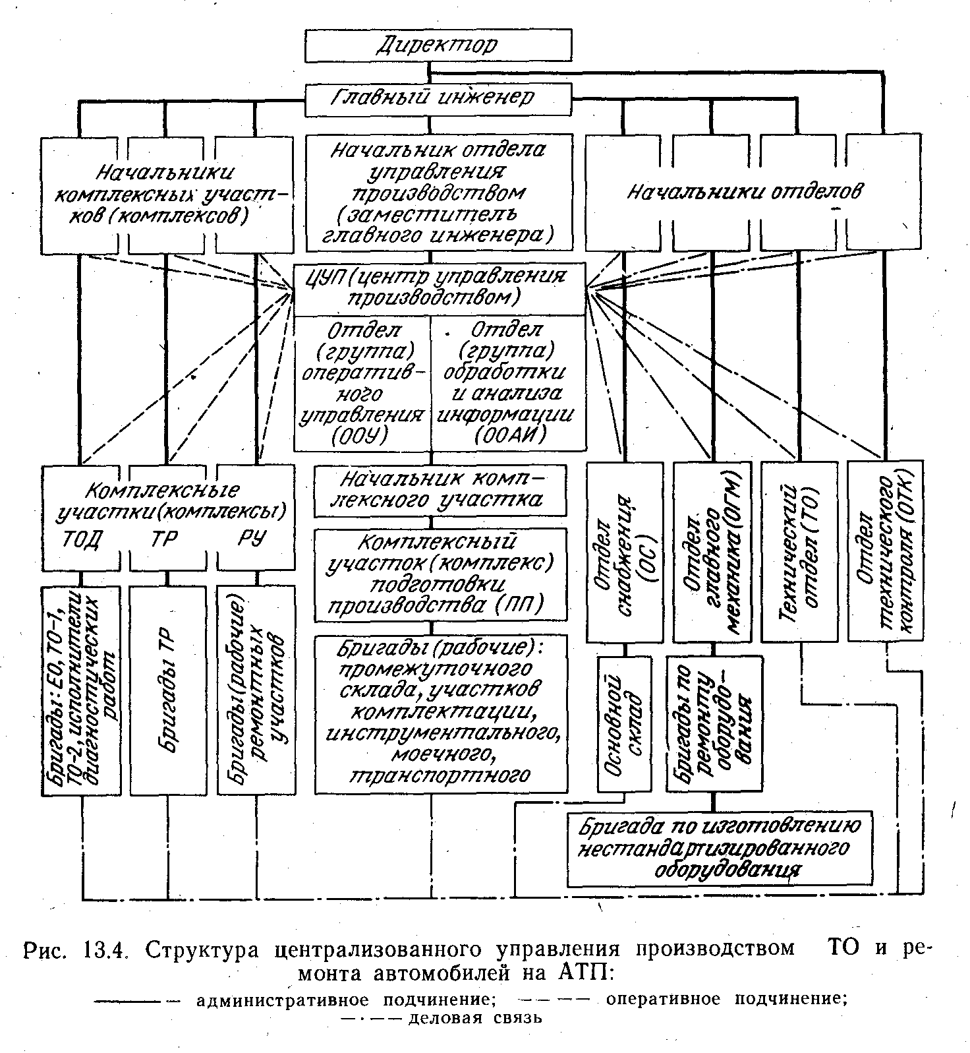

Оперативное руководство работами ТО и ТР автомобилей. Оперативное руководство всеми работами по ТО и ремонту автомобилей осуществляется группой (отделом) оперативного управления (ГОУ) ЦУП.

На персонал ГОУ возлагается выполнение следующих задач:

принятие смены, т е. ознакомление с состоянием производства, осуществление оперативного контроля выполнения планов проведения диагностирования, ТО- 1, ТО-2; осуществление оперативного планирования, регулирования, учета и контроля выполнения ТО и ремонтов; организация и контроль выполнения работ по своевременной подготовке запасных частей и материалов для проведения регламентных работ по ТО и ремонту, т. е. обеспечение подготовки производства; передача смены с информации о состоянии производства.

На ГОАП (группу обработки и анализа информации) возлагается выполнение всех работ, связанных с организацией информационного обеспечения системы управления. Основной задачей ГОАП является систематизация, обработка, анализ и хранение информации о деятельности всех подразделений технической службы, а также планирование ТО и ремонтов. В состав ГОАП входят работники по предмашинной обработке информации (если обработка производится на вычислительном центре), анализу информации и планированию.

Обеспечение комплексов ТОД (технического обслуживания и диагностики) и ТР запчастями и материалами выполняется по указанию ЦУП комплексом подготовки производства, оперативное руководство которым осуществляется диспетчером ЦУП через техника-оператора комплекса подготовки производства небольших АТП непосредственно с помощью средств (селектор, телефон).

На основании информации о наличии запасов на промежуточном и основном складах, ожидаемом пополнении запасов, а также

имеющемся ремфонде начальник ЦУП совместно с начальниками комплексов подготовки производства и РУ планирует задание на ремонт агрегатов, узлов, деталей различным участкам комплекса РУ.

В соответствии с этим планом участок комплектации комплекса подготовки производства (ПП) доставляет ремфонд на участки комплекса РУ, а отремонтированные агрегаты, узлы и детали — на основной или промежуточный склады.

На каждом предприятии, кроме центрального склада, находящегося в ведении отдела материально-технического снабжения, организуется промежуточный склад, входящий в состав комплекса ПП. Основную часть номенклатуры промсклада составляют агрегаты, узлы и детали, отрем9нтированные и изготовленные собственными силами в ремонтных отделениях, а также полученные с авторемонтных заводов:

Номенклатуру запасных частей промежуточного склада определяют на основании анализа частоты запросов за прошедшие периоды (год, полугодие) или на основании расчетов. После определения номенклатуры на основании того анализа определяются максимальный и минимальный размеры запаса. Нормы запаса разрабатываются , техническим отделом АТП применительно к конкретным местным условиям и утверждаются приказом.

Регулирование запасов строится на принципе обеспечения неснижаемого уровня.

Описанная централизованная система управления производством ТО и ремонта подвижного состава на АТП позволяет значительно снизить сверхнормативные простои автомобилей, повысить коэффициент технической готовности, а также производительность труда рабочих на 10% и снизить непроизводительные затраты времени руководящего персонала.

2.2 Технологический процесс ТО и ремонта подвижного состава на АТП

Общая характеристика технологического процесса ТО автомобилей. Техническое обслуживание представляет собой совокупность работ определенного назначения, каждая из которых, в свёю очередь, состоит из операций, выполняемых в определённой технологической последовательности, составляющей в целом технологический процесс.

Операция — это комплекс последовательных действий по обслуживанию агрегата или группы агрегатов автомобиля (например, смена масла в картере двигателя, регулировка сцепления и др.).

Таким образом, под технологическим процессом ТО автомобиля понимается определенная последовательность выполнения работ и операций, имеющих своей целью поддержание работоспособности автомобиля.

Основной задачей технологического процесса ТО является высокое качество выполняемых работ при наименьшей затрате рабочего времени, а следовательно, при наибольшей производительности труда рабочего.

ТО автомобиля состоит из большого числа технологических операций, которые по своему назначению, характеру, условиям выполнения, применяемому оборудованию, инструменту и квалификации исполнительского состава объединяются в определенные группы работ. Последние в том или ином объеме входят в содержание работ по БО, ТО-! и ТО-2.

Независимо от вида ТО, за исключением ЕО, оно содержит следующие основные работы: уборочно-моечные и обтирочные (внешний уход), контрольно-диагностические, контрольно-крепежныне, регулировочные, электротехнические, смазочно-очистительные, шинные и заправочные. Кроме того, в комплекс работ по ТО входят: контрольно-осмотровые работы перед ЕО, ТО-1 и ТО-2 и работы по проверке автомобиля после выполнения обслуживания.

Уборочно-моечные и обтирочные работы заключаются во внутренней уборке кабины водителя, платформы грузового автомобиля или внутреннего салона кузова легкового автомобиля и автобуса; и мойке шасси и кузова автомобиля и протирке его наружных частей, боковых и передних стекол.

Контрольно - диагностические работы заключаются в контроле состояния или работоспособности агрегатов, механизмов, приборов, систем и автомобиля в целом по внешним признакам (выходным параметрам) без разборки или вскрытия механизмов.

Регулировочные работы включают регулировочные операции по восстановлению работоспособности агрегатов, механизмов и систем автомобиля с помощью предусмотренных в них регулировочных устройств, до уровня, требуемого правилами технической эксплуатации автомобиля или техническими условиями (например, частоты оборотов коленчатого вала двигателя на холостом ходу, свободного хода педали сцепления и др.).

Крепежные работы состоят из проверки состояния резьбовых соединёний деталей (болтов, шпилек, шплинтов) и крепления и (подтяжки), постановки крепежных деталей взамен утерянных и замены негодных.

Электротехнические работы заключаются в проверке внешнего состояния источников электроэнергии (аккумуляторной батареи, генератора с реле- регулятором и выпрямителем переменного тока) и потребителей электроэнергии (приборов батарейной системы зажигания, стартера, приборов освещения и сигнальных и контрольных измерительных приборов), очистки от пыли, грязи и следов окисления контактных соединений, устранения неисправностей в результате диагностирования систем электрооборудования автомобиля.

Работы по системе питания двигателя включают проверку внешнего состояния приборов системы питания (карбюратора, топливного насоса, воздушного фильтра и др.), герметичности трубопроводов, устранение неисправностей и регулировку по результатам диагностики.Смазочно-очистительные работы включают периодическое пополнение и смену масла в картерах агрегатов (двигателе, коробке перемены передач и др.), смазку подшипников и шарнирных соединений трансмиссии, ходовой части, рулевого управления и кузова, заправка автомобиля специальными жидкостями (тормозной, амортизаторной) , очистка всех фильтров, замена фильтрующих элементов и отстойников системы смазки.

Шинные работы состоят из проверки внешнего состояния шин (покрышек) с целью установления необходимости ремонта, удаления из протектора покрышек застрявших острых предметов, про верки внутреннего давления и доведения его до необходимого. Кроме того, шинные работы при ТО могут включать перестановку и замену шин.

Контрольные работы после обслуживания состоят из проверки работы двигателя, действия тормозов, рулевого управления и других агрегатов и механизмов.

Заправочные работы включают заправку топливного бака автомобиля и пополнение жидкостью системы охлаждения двигателя.

Такое подразделение основных работ ТО обусловливает, во-первых, использование рабочих соответствующей специальности и квалификации при выполнении каждого вида работ и, во-вторых, применение специального оборудования приборов и инструмента на месте выполнения указанных работ. Кроме того, это не обходимо для организации рационального, последовательного их выполнения.

Независимо от вида ТО первоочередными являются уборочно- моечные. работы, одной из задач которых является подготовка автомобиля к последующим операция ТО , и придания ему надлежащего внешнего вида.

Заправка автомобиля топливом может производиться перед выездом на линию или перед постановкой его на стоянку.

Территория помещения, предназначенная для выполнения одной или нескольких однородных работ или операций процесса ТО или ремонта, оснащенная приборами, приспособлениями, инструментами и другим оборудованием, называется рабочим постом.

Планирование работы систем обслуживания является одной из важнейших задач, выполняемых технической службой АТП. Основными планирующими документами являются годовой, квартальный и месячный планы обслуживания автомобилей, составляемые на основании расчетов. В качестве исходных данных для планирования используются полученные при расчете значения периодичности обслуживания т.е., суточное количество автомобилей АТП, поступающих на обслуживание i-го вида, число постов (рабочих) и другие данные, которые позволяют определить количество автомобилей, поступающих ежедневно по установленному плану на обслуживание.

Виды планов: для планирования и контроля выполнения различных работ применяются планы: линейные (ленточные) графики, матрицы (таблицы), сетевые графики и аналитические описания.

Однако, линейный и указанные выше другие формы планирования работ по ТО и ремонту автомобилей на АТП практически не используются.

Основными методами планирования ТО и ремонта на АТП являются такие, которые обеспечивали бы своевременное его выполнение через установленный для данного вида ТО пробег автомобиля. В связи с этим на АТП широкое применение оперативное планирование по календарному времени и по фактическому пробегу.

При планировании по календарному времени составляется месячный (иногда двухмесячньий) план постановки автомобилей на ТО. В этом случае для, каждого автомобиля выделяют день выполнения соответствующего ТО. При составлении графика (см. форму) очередную постановку автомобиля на обслуживание определяют путем деления регламентной периодичности обслуживания (ТО-1 и ТО-2) на среднесуточньй пробег автомобиля. Последний принимают как среднюю величину по автомобильному парку, однотипных автомобилей за прошлый или плановый период.

Такой метод планирования обеспечивает постановку каждого автомобиля на ТО в соответствии с его фактическим пробегом, техническим состоянием и условиями эксплуатации и одновременно позволяет контролировать фактическое выполнение обслуживания. Прицепной состав направляется на соответствующее обслуживание одновременно с автомобилями-тягачами

По способу пол учения документация может быть исходной и производной. В качестве исходной информации служат такие документы, как путевой, технический и ремонтный листы, накладные, требования на материально-технические средства, наряды на работы, выписки из планов и др.

Производная документация является результатом переработки и систематизации документов первой группы и может содержать данные о выполнении плана технического обслуживания, качества обслуживания по показателям надежности работы автомобилей, эффективности работы системы обслуживания по трудовым и экономическим показателям, данные о расходе запасных частей и материалов и др.

По стабильности документация может быть постоянной и переменной. К числу постоянной документации относятся: нормативы, ГОСТы, расценки, справочные данные и другие, к переменной — учетно-отчетная документация, характеризующая работу и состояние - системы обслуживания, планы-графики, лицевые карточки на автомобили, материалы, запасные части, ведомости и т. д.

По назначению и содержанию документация группируется по функциональным подразделениям и подсистемам АТП: техническая — по работе системы обслуживания, эксплуатационная — по транспортной работе и пр.

Управление качеством ТО и ТР автомобилей на АТП.

Система управления качеством ТО и ТР — это совокупность управляющих органов и объектов управления, взаимодействующих с помощью материально-технических и информационных средств.

Система управления качеством должна предусматривать совокупность взаимоувязанных организационных, технических, экономических и социальных мероприятий по обеспечению целей управления качеством технического состояния подвижного состава.

Основные показатели качества ТО и ТР определяются через наработку в километрах пробега на выполненную операцию ТР (ГОСТ 18322—73), нормированное предельное количество отказов за определенный пробег (или за время эксплуатации в днях), нормированное предельное количество брака или отклонений от технических условий в заранее определенной выборке автомобилей проверяемых отделом технического контроля. При этом весь имеющийся на АТП подвижной состав подразделяется по величине пробега с начала эксплуатации на несколько групп. Например, на четыре группы автобусов с пробегом со ответственно: до 50 тыс, км; от 51 до 200 т км; от 201 до 350 тыс. км и свыше 350 тыс, км.

Для каждой такой группы, а также внутри них (по маркам и моделям) установлены свои показатели качества, после чего показатели качества для всех групп считаются сравнимыми между собой. Это позволяет иметь сравнимые показатели качества по каждому автомобилю, каждой марке и модели автомобилей, каждой их группе и по АТП в целом. Указанное обстоятельство позволяет объективно решать вопросы морального и материального стимулирования персонала АТП, а также организовывать социалистическое соревнование на основе унифицированных сравнимых показателей.

Нормативные показатели качества устанавливаются, а фактически получившиеся — выявляются и сравниваются с нормативными. Сначала нормативные показатели формируются на основе уже имеющихся, достигнутых внутрипроизводственных показателей. В дальнейшем они ужесточаются, периодически корректируются, чем обеспечивается устойчивая тенденция к повышению всех основных показателей работы АТП.

Такой нормативный показатель качества, как наработка в километрах пробега на выполненную операцию ремонта в начальной стадии функционирования системы, определяется статистически как средняя достигнутая на данном АТП.

Приведенный в табл. 13.1 состав показателей, используемых в ходе функционирования комплексной системы управления качеством ТО и ТР, увязан с их управленческим использованием. Объективная, оперативно проводимая оценка качества работ по ТО и ТР автомобилей позволяет обоснованно и целенаправленно воздействовать на производство и отдельные аспекты инженерно- технической службы АТП.

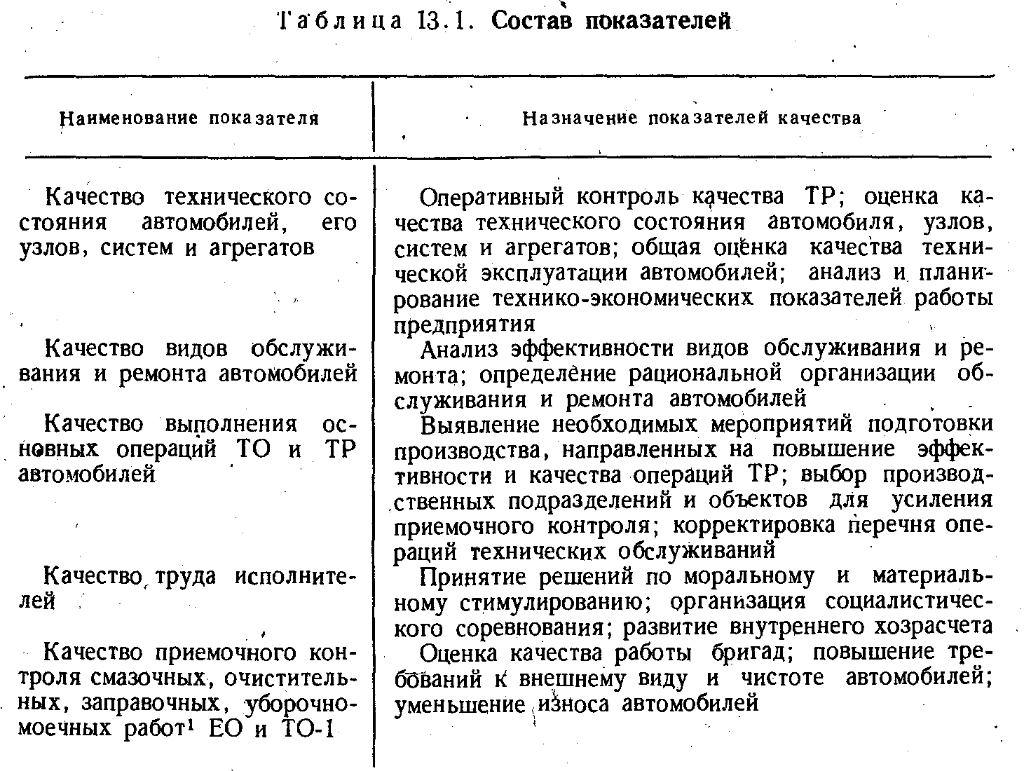

При реализации комплексной системы различают четыре этапа, связанных с ее введением в практику работы: подготовка к разработке системы, разработка проекта системы, внедрение системы и ее непрерывное совершенствование.

2.3 Выбор метода и схема технологического процесса на объекте проектирования (Зона УМР)

При уборочно-моечных работах рациональнее всего использовать поточную линию, т.к. сменная программа уборочно-моечных работ равна Nумс=332. А также при применении поточной линии увеличивается производительность данной зоны, а это необходимо при большом числе автомобилей.

Технологический процесс УМР включает в себя следующие пункты:

Уборка салона → механизированная мойка → домойка и обтирка.

После установки автомобиля на конвейер бригадиру отдаются документы на ежедневное обслуживание. Затем бригадир отдаёт распоряжение своим подчинённым на выполнение операций по УМР, вкраце об операциях:

Уборка салона автомобиля. Уборка заключается в удалении пыли и мусора из кузова и кабины автомобиля, в протирке сидений, стекол и арматуры внутри кузова, а также в протирке двигателя, щитков и внутренней стороны капота. Подготовки автомобиля к мойке и мойке ковриков.

Мойка автомобилей. Мойка наружных частей кузова и шасси автомобиля производят холодной или теплой (плюс 25—3О°С) водой. Чтобы, не вызвать разрушения окраски кузова, , разница между температурой воды и обмываемой поверхностью не должна превышать 18—20°С,.

Механизированная мойка автомобилей осуществляется с помощью специальных установок, которые по своему устройству и условиям применения классифицируются: по конструкции рабочего органа установки — на струйные, щеточные и струйно-щеточные; по относительному перемещению автомобиля и рабочих органов установки — на проездные и подвижные; по условию применения — на стационарные и передвижные; по способу управления — на установки с ручным управлением и автоматические.

Струйно-щеточные установки имеют в качестве рабочего органа комбинированное устройство из щеток, а также сопла, по которым подается вода или моющий раствор. Используются для мойки автобусов, легковых автомобилей и грузовых автомобилей фургонов.

Протирка кузова насухо производится после окончательного ополаскивания его чистой водой, при этом удаляется влага с наружных поверхностей кузова, а также при необходимости удалить оставшуюся после мойки автомобиля грязь, домыть автомобиль. Для протирки вручную применяют замшу, флатель и другие гигроскопические материалы.

После мойки автомобиля заносится в журнал учета пометка о проведении ЕО для данной марки автомобиля.

2.4 Выбор режима работы производственных подразделений

Зона ЕО работает совместно с другими зонами, так как, например, при ТО-1 или при ТО-2 вначале надо пройти ежедневное обслуживание, поэтому работу зона ЕО начинает с 15.00 до 24.00 ч. Рабочий день эксплуатации автомобильного парка начинается с 7.00 до 16.00 ч. Но автомобили приезжают в парк постепенно, как и выезжают в зависимости от программы загрузки, поэтому зона УМР начинает работу с 15.00 ч.

Количество рабочих дней в году- 253

Сменность работы-1

Время начала и окончания работы- 15.00 ч-24.00 ч.

Время обеденных и технологических перерывов- 1ч-обед, 10 мин. через каждые 2 ч.

2.5 Расчёт числа поточных линий непрерывного действия

Такт линии и необходимая скорость конвейера рассчитываются по формулам:

τумр = 60/Nу, мин (58)

Uк = Ny · (La + a)/60, м/мин (59)

где: τумр – такт линии УМР.

Ny – производительность моечной установки.

Uк – скорость перемещения авто конвейером.

La – габаритная длина авто.

а – расстояние между авто на постах.

τумр = 60/45=1,33 мин.

Uк = 45 · (4,2 + 3)/60=5,4 м/мин

Так как на линии обслуживания предусматривается механизация только моечных работ, а остальные выполняются вручную, то такт линии рассчитывается по движению авто на посту мойки по формуле:

τумр = (La + a)/Uк, мин (60)

τумр = (4,2 + 3)/5,4=1,33 мин

Скорость перемещения авто принимается по скорости конвейера 2-:-3 м/мин. Пропускная способность линии УМР рассчитывается по формуле:

Пумр = 60/τумр, авт/ч (61)

Пумр = 60/1,33=45 авт/ч

Число линий непрерывного действия рассчитываем по формуле:

Пумр = τумр/R (62)

Ритм производства (R) рассчитывается по формуле:

R = , мин (63)



где: Тсм – продолжительность смены работы зоны УМР.

Ссм – сменность работы зоны УМР.

Nумс – сменная программа УМР.

R = 8⋅1⋅60/332=1,44мин.

Пумр = 1,33/1,44=0,92≅1 поточная линия.

2.6 Распределение исполнителей по специальности и квалификации

Количество исполнителей для каждого вида работ (уборка, мойка-домойка, сушка-обтирка) рассчитывается на основании трудоемкости работ выполняемых ручным способом. Далее расчетную трудоемкость по видам работ необходимо разделить на годовой форд рабочего места и получите расчетное число исполнителей. С учетом совмещения видов выполняемых работ необходимо определиться с конкретным числом исполнителем по каждому виду работ, не опуская из внимания работу бригадира.

Результаты расчета заносим в табл. 2.1.

## Число исполнителей равно

Ряв=Т/Ф, чел. (64)

Ряв=10364/2050=5,05→принимаю Ряв=6 чел.

В это число входит 1 бригадир и 5 рабочих.

# Таблица 2.1 Распределение исполнителей в зоне УМР по специальности

|  |  |  |  |  |  |
| --- | --- | --- | --- | --- | --- |
| Виды работ | Распределение трудоемкости | | Количество исполнителей | | Примеча- ние |
| % | чел.ч | Расчетное | Принятое |
| Уборка  Мойка  Сушка | 40  20  40 | 4145,6  2072,8  4145,6 | 2  1  2 | 2  1  2 | 1 бригадир |
| Всего | 100 | 10364 | 5 | 5 |  |

2.7 Подбор технологического оборудования

Подбирать оборудование следует в зависимости типа выполнения работ, т.е. применена поточная линия или нет. В данном случае поточная линия применена, поэтому подобранное оборудование будет следующим, которое обеспечивает всех исполнителей рабочими местами и объёмом работ.

Механизированная многощёточная установка для мойки легковых автомобилей может служить установка ГАРО модели М-115 (рис. 6.12). Установка включает душевую рамку 2 предварительного смачивания, служащую одновременно для подачи моющей жидкости, горизонтальную щетку 4, вертикальные цилиндрические щетки 5 и 6, подвешенные к консолям, поворачивающимся на стойке вокруг общей оси, увешиваемую рамку 7 для ополаскивания автомобиля, бачок З для моющего раствора, аппаратный шкаф 1 с пультом управления. Горизонтальная щетка подвешена консольно на качающемся рычаге. Управление установкой осуществляется с помощью командоконтроллеров 8—13.

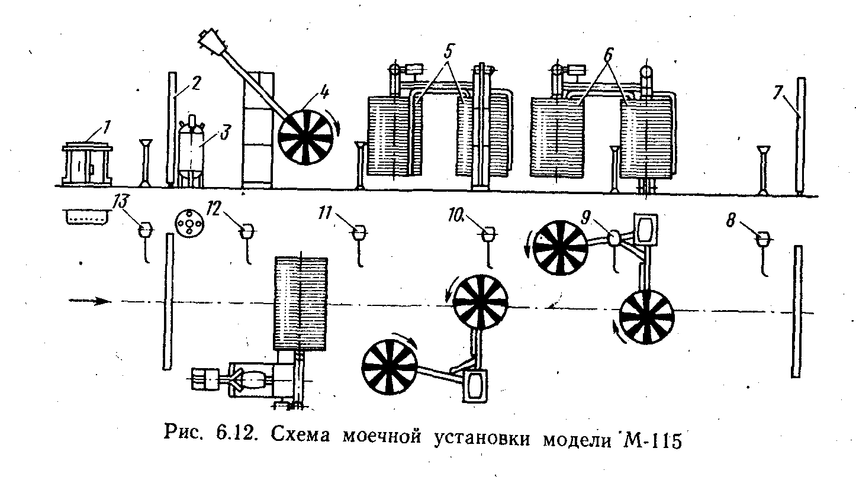

Прижатие щеток к поверхности кузова и их возврат в первоначальное положение происходит под действием пружин и трособлочной системы с грузами (противовесами). Под действием грузов одна из щеток блока стремится сохранить положение, перпендикулярное направлению движения автомобиля, что обеспечивает качественную мойку передней и задней частей кузова.

Моющий раствор подается по специальным трубкам к горизонтальной и двум вертикальным щеткам. В качестве моющего раствора применяется 2—З%-ный раствор сульфонала с водой (1—1,5 кг на 50 л воды), подогретой до 40—50°С.

Для мойки днища кузова и других нижних частей шасси легковых автомобилей используется специальная струйная установка модели ЦКБ М-121. Дополнительным устройством к моечной установке ГАРО модели М-115 служит установка для мойки дисков колес легкового автомобиля (рис. 6.13), которая состоит из двух одинаковых по конструкции секций, расположенных по обеим сторонам поста мойки (на конвейерной линии). Каждая секция включает: пять торцовых щеток из капрона, трубчатый коллектор с соплами для подачи воды к щеткам, электродвигатель мощностью З кВт с редуктором для вращения щеток. Управлениё установкой — автоматическое.

В моечных установках с цилиндрическими щетками скорость вращения щеток должна находиться в определенном соотношении.

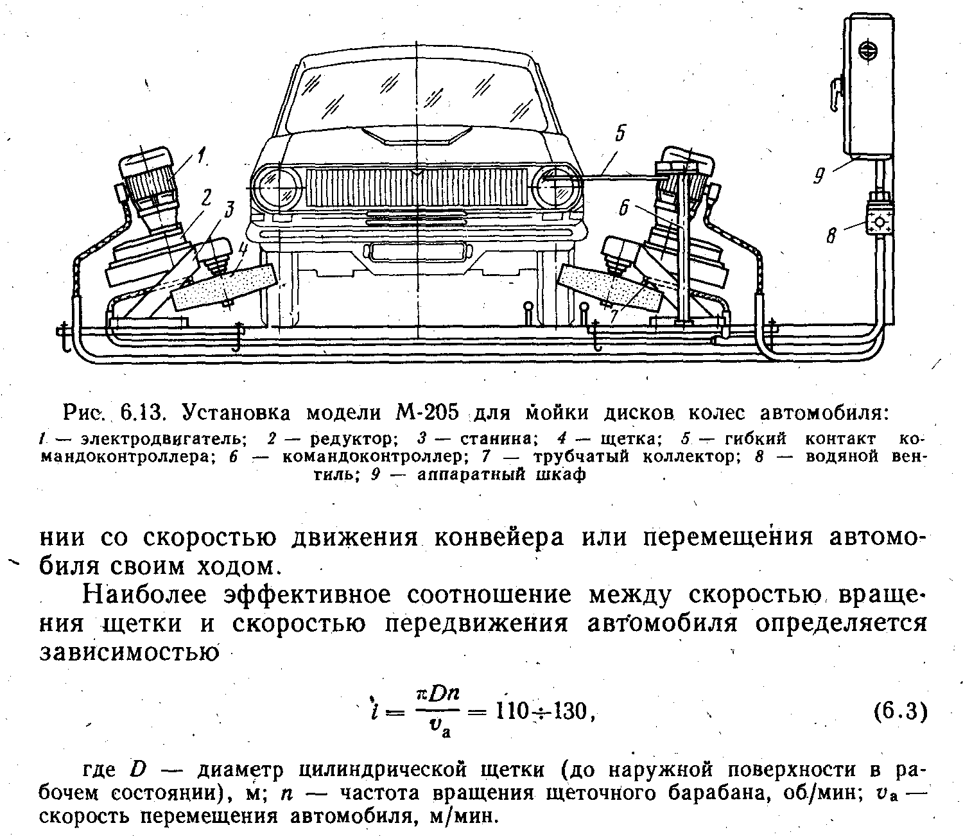

Таблица 2.2 Технологическое оборудование ( организационная оснастка)

|  |  |  |  |  |
| --- | --- | --- | --- | --- |
| Наименование | Тип или модель | Количество  шт. | Размеры  в плане, мм | Общая  площадь, м2 |
| Зона №1  Пылесос  Барабан с самонаматыва-  ющимся шлангом и писто-  летом для воды  Зона№2  Поточная линия  Для мойки дисков  Для наружной мойки  Конвейер  Зона№3  Барабан …  Пистолет для обдувки сжатым воздухом | ПМ-4М  ЦКБ-351М  М-118  М-205  М-115  М-117  ЦКБ-351М  199 ГАРО | 2  2  1  1  1  1  2  2 | 34200*4600 |  |
| Всего по поточной линии |  |  |  | 157,3 |

Таблица 2.3

|  |  |  |
| --- | --- | --- |
| Наименование | Модель или ГОСТ | Количество |
| Зона №1  Веник  Лопата совковая  Ведро  Совок  Скребок  Щётка волосяная  Ларь для обтирочных материалов  Контейнер для сбора мусора  Спецодежда  Зона№2  Комплект гаечных ключей  Стол  Шкаф  Тубарет  Спецодежда  Зона№3  Скребок  Ларь для обтирочных материалов  Установка для мойки и отжима обтирочных  материалов  Спецодежда | ГОСТ 12.4.109  2335-ПМ  ГОСТ 12.4.109  М-154 | 3  3  3  3  3  2  1  1  2  1  1  1  1  1  2  2  1  1 |

Технологическая оснастка

2.8 Расчёт производственной площади зоны ежедневного обслуживания

При применении поточного метода организации производства в зоне ТО площадь зоны может быть рассчитана:

F = L · B, м2 (65)

где: L – длина зоны ТО.

В – ширина зоны ТО.

Фактически длина линии может быть принята:

L = La · N + a · (N – 1) + 2 · a1, м (66)

L=4,2·4 + 3·(4- 1) + 2·2,5=30,8 м.

где: L – расчетная длина зоны ТО.

La – длина наибольшего автомобиля, м.

N – число постов линии ТО.

а – интервал между авто, стоящими на двух последовательных помостах, м.

а1 – расстояние между авто и воротами, м.

Ширина помещения зоны ТО может быть принята:

В = Nл · Ва + (Nл +1) · b + b1, м (67)

В=1·1,8 + (1 + 1)·1,2 + 0,8=5 м.

где: В – расчетная ширина зоны ТО, м.

Ва- ширина автомобиля, м.

Nл – число поточных линий в зоне ТО.

b – расстояние между боковыми сторонами авто или между боковой стороной авто и оборудования, м.

b1 – ширина оборудования стационарно установленной сбоку от авто (принимается один раз наибольшая), м.

Окончательно площадь оборудования выбираем с учётом шага колонн и пролётом помещения. F=30·6=180 м2 .

ТЕХНИКА БЕЗОПАСНОСТИ ПРИ РАБОТЕ В ЗОНЕ УМР ОБЩИЕ ТРЕБОВАНИЯ БЕЗОПАСНОСТИ

1.1. Настоящая инструкция предназначена для работников, занятых мойкой и очисткой машин.

1.2. К выполнению работ по мойке машин, узлов и агрегатов допускаются лица, достигшие18 лет, прошедшие медицинский осмотр, проверку знаний в объеме 2-ой группы по электробезопасности, инструктажи, вводный и на рабочем месте.

1.3. Повторный инструктаж проводится не реже 1 раза в З месяца.

* 1. Работники, имеющие перерыв в работе, на которую они нанимаются, более 3-х лет, а повышенной опасностью - более 12 месяцев, должны пройти обучение и проверку знаний по безопасности труда до начала самостоятельной работы.

1.5. При изменении технологического процесса или модернизации оборудования, приспособлений, переводе на новую временную или постоянную работу, нарушении работающим требований безопасности, которое может привести к травме, аварии или пожару, а также при перерывах в работе более чем на 30 календарных дней, работник обязан пройти внеплановый инструктаж (с соответствующей записью в журнале регистрации инструктажей).

1.6. К самостоятельной работе допускаются лица, ознакомившиеся с особенностями и приемами безопасного выполнения работ и прошедшие стажировку в течение 2-14 смен под наблюдением мастера или бригадира (в зависимости от трудового стажа, опыта и характера работ).

1.7. Разрешение на самостоятельное выполнение работ (после проверки полученных знаний и навыков) дает руководитель работ.

1.8. В процессе производственной деятельности на работников постоянно воздействуют опасные и вредные производственные факторы, которые реализуются в травмы при опасном состоянии оборудования, среды и опасных действиях работников.

1.9. Опасное состояние оборудования или производственных площадок:

- скользкие поверхности;

- острые кромки, заусенцы поверхностей инструмента и оборудования;

- загрязнение химическими веществами и пестицидами;

- повышенная или пониженная температура машин, оборудования, моющих растворов;

1.10. Типичные опасные действия работников:

* работа без средств индивидуальной защиты;
* мойка машин вблизи открытых токоведущих проводников и оборудования;
* выполнение работ в состоянии алкогольного или наркотического опьянения.

1.11. При выполнении работ пользуйтесь спецодеждой и средствами индивидуальной защиты: - костюмом хлопчатобумажным с водостойкой пропиткой (ГОСТ 12.4.109), - сапогами резиновыми (ГОСТ 5373); - перчатками резиновыми (ТУ-38-106466)

1.12. Опасные и вредные производственные факторы реализуются в травмы или заболевания при опасном состоянии машин, оборудования, инструментов, среды и совершении работниками опасных действий.

1.13. Опасное состояние машин, оборудования:

* скользкие поверхности;
* захламленность рабочего места посторонними предметами;
* загрязнение химическими веществами и пестицидами машин, оборудования, инструмента.

1.14. Типичные опасные действия работающих, приводящие к травмированию:

* использование машин, оборудования, инструмента не по назначению;
* отдых в неустановленных местах;
* выполнение работ в состоянии алкогольного опьянения;
* выполнение работ с нарушением правил техники безопасности, требований инструкций по охране труда и инструкций по эксплуатации оборудования.

1.15. Средства индивидуальной защиты следует использовать по назначению и своевременно ставить в известность администрацию о необходимости их чистки, стирки, сушки и ремонта. Не допускается их вынос за пределы предприятия.

1.16. Знайте и соблюдайте правила личной гигиены. Не курите на рабочем месте, не употребляйте до и во время работы спиртные напитки. Не храните продукты и не принимайте пищу на рабочих местах.

1.17. Выполняйте только ту работу, по которой прошли обучение, инструктаж по охране труда и к которой допущены руководителем.

1.18. На рабочее место не допускаются лица, не имеющие отношения к выполняемой работе. Не перепоручайте выполнение своей работы другим лицам.

1.19. Выполняйте требования знаков безопасности.

1.20. Не заходите за ограждения электрооборудования.

1.21. Сообщайте руководителю о замеченных неисправностях машин, механизмов, оборудования, нарушениях требований безопасности и до принятия соответствующих мер к работе не приступайте.

1.22. Работники обязаны знать сигналы оповещения о пожаре, место нахождения средств для тушения пожара и уметь ими пользоваться. Не допускается использовать пожарный инвентарь для других целей.

1.23. Не загромождайте проходы и доступ к противопожарному оборудованию.

1.24. Убирайте использованный обтирочный материал в специальные металлические ящики с крышками.

1.25. Не храните на рабочем месте легковоспламеняющиеся и горючие жидкости, кислоты и щелочи в виде готовом к употреблению.

1.26. При возникновении пожара в самой электроустановке или вблизи нее, в первую очередь, до прибытия пожарных произведите отключение электроустановки от сети. Если это невозможно, то попытайтесь перерезать провода(последовательно, по одному) инструментом с изолированными ручками.

1.27. При тушении пожара в первую очередь, гасите очаг воспламенения. При пользовании пенным огнетушителем направляйте струю под углом 40- 45 во избежание разбрызгивания жидкости. Тушение начинайте с одного края, после чего последовательно перемещайтесь к другому краю очага воспламенения.

1.28.Для тушения небольших очагов пожара, легковоспламеняющихся и горючих жидкостей, а также твердых горючих веществ и материалов применяйте пенные огнетушители ручные типа ОХП-10. ОП-М, ОП-9МН, воздушно-пенные типа ОВП-5, ОВП-10, мобильные, перевозимые на специальных тележках, воздушно-пенные типа ОВП-100, ОВП-250, ОПГ-100. При их отсутствии забрасывайте очаг возгорания песком или накройте войлоком.

ТРЕБОВАНИЯ БЕЗОПАСНОСТИ ПЕРЕД НАЧАЛОМ РАБОТ.

2.1. Наденьте спецодежду и другие установленные для данного вида работ средства индивидуальной защиты. Одежда должна быть застегнута на все пуговицы и заправлена, брюки должны быть поверх обуви, застегните обшлага рукава.

2.2. Проверьте, чтобы применяемый при работе инструмент и приспособления были исправны неизношены и отвечали безопасным условиям труда.

2.3. Перед началом работ проверьте состояние моечной установки (машины), исправность душевого устройства, плотность крепления трубопроводов, сальников, подогревательных устройств, вентиляции, заземления, подъемно-транспортных средств.

2.4. Проверьте состояние фильтрационных решеток, сливных систем, отстойников.

ТРЕБОВАНИЯ БЕЗОПАСНОСТИ ВО ВРЕМЯ РАБОТЫ

Приготовление растворов

3.1. При приготовлении и применении моющих растворов соблюдайте осторожность, т к. при неосторожной засыпке препаратов возможно образование “пылевого облака”, а при размешивании раствора - разбрызгивание его и попадание на слизистую оболочку глаз. Распаковывать мешки и высыпать моющие средства необходимо осторожно, не пыля, включив вытяжную вентиляцию. При этом пользуйтесь респираторами и защитными очками.

3.2. Машины для внесения удобрения, защиты растений, а также работавшие в зоне радиоактивного загрязнения, до мойки должны быть обеззаражены. Обеззараживание производите с использованием средств индивидуальной защиты на специально оборудованной площадке. В это время не пользуйтесь открытым огнем, не курите, не принимайте пищу и не храните ее в одежде.

Мойка машин

3.3. Наружную мойку самоходной с.-х. техники производите только при выключенном двигателе, наличии упоров под колесами, закрытых стеклах и дверях кабины и после выхода водителя из кабины.

3.4. При шланговой мойке следите, чтобы струи воды, моющего раствора не достигали открытых токоведущих проводников и оборудования, а также за давлением воды моющего раствора в пистолете, которое должно быть 1,2 - 1,6 МПа. Увеличение давления не допускается, т.к. можно не удержать шланг. Не направляйте струю воды моющего раствора в сторону людей.

3.5. Очистку узлов тракторов и с.-х. машин от пыли струей сжатого воздуха производите в защитных очках и рукавицах. Не направляйте струю воздуха в сторону людей.

ТРЕБОВАНИЯ БЕЗОПАСНОСТИ В АВАРИЙНЫХ СИТУАЦИЯХ

4.1. При замеченных неисправностях производственного оборудования и инструмента, а также, если при прикосновении к машине, станку, агрегату ощущается действие электрического тока либо имеет место сильный нагрев электропроводов электродвигателей, электроаппаратуры, появление искрения или обрыв проводов и т д., предупредите работающих об опасности, не медленно поставьте в известность руководителя подразделения и примите меры по устранению аварийной ситуации.

4.2. При обнаружении дыма и возникновении загорания пожара, немедленно объявите пожарную тревогу примите меры к ликвидации пожара с помощью имеющихся первичных средств пожаротушения соответственно источнику пожара, поставьте в известность руководителя работ.

При необходимости организуйте эвакуацию людей из опасной зоны

В условиях задымления и наличия огня в помещении, передвигайтесь вдоль стен, согнувшись или ползком, для облегчения дыхания рот и нос прикройте платком (тканью), смоченной водой; через пламя передвигайтесь, накрывшись с головой верхней одеждой или покрывалом, по возможности облейтесь водой, загоревшуюся одежду сорвите или погасите, а при охвате огнем большей части одежды, плотно закатайте работника в ткань (одеяло, кошму), но не накрывайте с головой.

4.3. При несчастных случаях с людьми окажите им доврачебную помощь. Немедленно поставьте в известность руководителя работ, сохраняйте обстановку, при которой произошел несчастный случай, если это не угрожает жизни и здоровью окружающих и не нарушает технологического процесса, до прибытия лиц, ведущих расследование причин несчастного случая.

4.4. При поражении электрическим током как можно быстрее освободите пострадавшего от действия тока, т.к. продолжительность его действия определяет тяжесть травмирования. Для этого быстро отключите рубильником или другим отключающим устройством ту часть электроустановки, которой касается пострадавший.

4.5. При невозможности быстрого отключения электроустановки необходимо отделить пострадавшего от токоведущих частей.

4.5.1. При освобождении пострад от токоведущих частей или про вода с напряжением до 1000 В пользуйтесь веревкой, палкой, доской или другим сухим предметом, не проводящим электрический ток, или опяните пострадавшего за одежду (если она сухая и отстает от тела), например, за полы пиджака или пальто, за воротник, избегая при этом прикосновения к окружающим металлическим предметам и частям тела пострадавшего, не прикрытым одеждой.

4.5.2. При оттаскивании пострадавшего за ноги не касайтесь его обуви или одежды, если Ваши руки не изолированы или плохо изолированы, т.к обувь и одежда могут быть сырыми и явиться проводниками электрического тока. для изоляции рук, особенно если необходимо, коснуться тела пострадавшего, не прикрытого одеждой, наденьте диэлектрические перчатки, при их отсутствии обмотайте руки шарфом или используйте любую другую сухую одежду.

4.6. Если пострадавший находится в сознании, но испугался, растерялся и не знает, что для освобождения от тока ему необходимо оторваться от земли, резким окриком “подпрыгни’ заставьте его действовать правильно.

Оказание .Доврачебной помощи

4.7. При необходимости одновременного выполнения искусственного дыхания и массажа сердца порядок проведения их и отношение числа вдуваний к числу нажатий на грудину определяется числом лиц, оказывающих помощь.

4.8. Искусственное дыхание и массаж сердца проводите до полного восстановления жизненных функций организма или до прихода врача.

4.9. Ранения. Ссадины, уколы, мелкие ранения смажьте йодом иди бриллиантовой зеленью и наложите стерильную повязку или заклейте полоской липкого пластыря. При большой ране. наложите жгут, смажьте кожу вокруг раны йодом и перевяжите чистым марлевым бинтом или стерильным бинтом из индивидуального пакета.

4.10. Остановка кровотечения При остановке кровотечения поднимите раненую конечность вверх или расположите поврежденную часть тела (голову, туловище и т.д.) так, чтобы они оказались на возвышении и наложите тугую давящую повязку. Если при артериальном кровотечении (течет алая кровь пульсирующей струей) кровь не останавливается, наложите жгут или закрутку. Жгут (закрутку) затягивайте только до остановки кровотечения. Время наложения жгута отметьте на бирке, бумажке и т.д. и закрепите ее на жгуте. Жгут разрешается держать затянутым не более 1,5 - 2 часов.

4.11. Ушибы. При ушибах наложите тугую стягивающую повязку и применяйте холодные примочки. При значительных ушибах туловища и нижних конечностей пострадавшего доставьте в лечебное учреждение.

Ушибы в области живота ведут к разрывам внутренних органов. Немедленно доставьте пострадавшего в лечебное учреждение при малейшем подозрении на это. Таким больным не давайте пить и есть.

4.12. Вывихи. При вывихе обеспечьте неподвижность поврежденной конечности, наложите шины, не изменяя того угла, который образовался в суставе при вывихе. Вывихи должны вправлять только врачи При доставке в медицинское учреждение пострадавшего уложите на носилки или в кузов автомобиля, а конечность обложите валиками из одежды или подушек.

4.13. Повреждение глаз. При засорении глаз промойте их 1% раствором борной кислоты, струей чистой воды или влажным ватным (марлевым) тампоном. Для этого голову пострадавшего положите так, чтобы можно было направить струю (от наружного) угла глаза (от виска) к внутреннему. Не трите засоренный глаз.

При попадании брызг кислоты и щелочи в глаз промойте его в течение 5 мин. чистой водой. После промывки на глаз наложите повязку и отправьте пострадавшего к врачу.

ТРЕБОВАНИЯ БЕЗОПАСНОСТИ ПО ОКОНЧАНИИ РАБОТ

5.1. Приведите в порядок рабочее место (очистите от грязи и пыли оборудование, инструмент, соберите и вынесите в отведенное место мусор и отходы, соберите и сложите в установленное место инструмент, приспособления и необработанные детали Обработанные детали сдайте в кладовую).

5.2. Установите ограждения и знаки безопасности у открытых проемов, отверстий и люков.

5.3. Обесточьте оборудование, выключите в и местное освещение.

5.4. Снимите спецодежду и другие средства индивидуальной защиты, уберите их в шкаф закрытого типа, если спецодежда требует стирки или ремонта, сдайте ее в кладовую.

5.5. Поставьте в известность руководителя работ о состоянии оборудования.

5.6. По окончании мойки моечные машины с керосином и другими моющими средствами, предусмотренными технологией, закройте крышками.

5.7. Закройте вентили, уберите шланги и очистите от грязи рабочее место.

5.8. Вымойте лицо и руки теплой водой с мылом.

Операционно-технологическая карта

|  |  |  |  |  |
| --- | --- | --- | --- | --- |
| Наименование | Исполнитель | Время или  трудоёмкость | Схема | Приспособления и  инструменты |
| Обтирка,  сушка. | Количество  исполнителей-2  Профессия- уборщик. | 4145,6 чел.-ч. |  | Барабан с самонаматывающимся шлангом и пистолетом для воды ЦКБ-351М-2шт.  Ларь для обтирочных материалов-2шт.  Установка для мойки и отжима бтирочных материалов М-154-1шт.  Пистолет для обдувки сжатым воздухом 199 ГАРО-1шт. |

Литература

1. Положение о техническом обслуживании и ремонте подвижного состава автомобильного транспорта. – М.: Транспорт, 1986.
2. Крамаренко Г.В. и др. Техническая эксплуатация автомобилей. – М.: Транспорт, 1983.
3. Суханов Б.Н. и др. Техническое обслуживание и ремонт автомобилей. Пособие по курсовому и дипломному проектированию. – М.: Транспорт, 1991.
4. Карташов В.П. Технологическое проектирование автотранспортных предприятий. – М.: Транспорт, 1981.